

**UNIVERSITETI POLITEKNIK – TIRANË**

**Fakulteti i Teknologjisë së Informacioni**

**Sheshi Nënë Tereza, 1 – Tiranë**

**Tel/Fax : +355 4 2278 159**

# Laborator 1

Ndërtimi i sinjaleve diskretë njësi dhe shkallë njësi duke përdorur Matlab.

|  |  |  |
| --- | --- | --- |
| Studenti: |  | Pranoi: |
| Piro Gjikdhima a |  | MSc.Erison Ballasheni i |

Veprimet me sinjalet diskretë në Matlab.

## 1. Hyrje

Sinjalet klasifikohen ne sinjale te vazhdueshme dhe diskrete. Nje sinjal diskret do te shenohet me simbolin x(n), ku variabli n eshte numer i plote. Në këtë laborator do te studjojme paraqitjen e sinjaleve diskrete dhe veprimet me to. Edhe pse variabli ‘n’ nuk perfaqeson domosdoshmerisht kohen (n mund te jete koordinate hapesinore apo distance), x(n) i referohet pergjithesisht nje fuksioni ne kohe. Per kete, ne kete pune laboratori, variabli n do merret si kohe ne sekonda.

Nje sinjal ne kohe diskrete eshte nje sekuence numrash. Paraqitja analitike e sinjalit eshte si me poshte:

𝑥(𝑛) = {𝑥(𝑛)} = {… , 𝑥(−1), 𝑥(0), 𝑥(1), … } (1)

↑

Ku shigjeta tregon kampionin ne n=0.

Ne MATLAB mund ta paraqesim si nje sinjal te nderprere ne kohe permes nje vektori me vlerat korresponduese. Megjithate, per paraqitjen e x(n) kerkohen dy vektore, nje per secilen x dhe n). Per shembull, nje sekuence:

𝑥(𝑛) = {2,1, −1,0,1,4,3,7}

↑

Paraqitja ne Matlab eshte si me poshte:

>> n=[-3,-2,-1,0,1,2,3,4];

>> x=[2,1,-1,0,1,4,3,7];

Pergjithesisht, ne do te perdorim vetem vektorin x kur informacioni mbi pozicionin e kampioneve nuk kerkohet ose kur ky informacion eshte i parendesishem (psh. Sekuanca fillon ne n=0). Nje sekuence e pafundme ne kohe nuk mund te paraqitet ne MATLAB per shkak te limitimit te memories se fundme.

**2. Objektivi**

Objektivi i kesaj pune laboratori eshte implementimi i veprimeve elementare me sinjalet diskrete.

## 3. Qellimi

Ky laborator ka per qellim ndertimin e funksioneve ne MATLAB per sinjalet diskrete, sinjalin impuls dhe shkalle njesi, si dhe veprimet me keto sinjale.

### 4. Paraqitja e sinjaleve diskrete

Sinjalet ne kohe diskrete paraqiten si pika ne sistemin koodinativ kartezian. Ndertimi i ketyre sinjaleve ne MATLAB realizohet duke perdorur komanden *stem.* Ne mund te perdorim komanden *subplot* per te ndertuar disa grafike ne nje figure te vetme. Per te kuptuar perdorimin e komandave te ndryshme, shkruani *help* dhe *emrin e komandes.*

#### 4.1 Ndertimi i sinjalit impuls njesi

Sinjali impuls njesi eshte si me poshte:

Per ndertimin e ketij sinjali ne intervalin 𝑛1 ≤ 𝑛 ≤ 𝑛2, do te perdorim ne MATLAB funksionin e meposhtem:

% Function to generate x(n)=delta(n-no), n1<=n<=n2 function [x,n]=impseq(no,n1,n2)

n=[n1:n2];

x=[(n-no) == 0];

end

Ne MATLAB funksionet ruhen ne nje script te ri (Home → New → Function). Ai duhet te ruhet me te njejtin emer si funksioni i ndertuar.

##### a) Ushtrim

Duke perdorur funksionin e mesiperm, ndertoni sinjalin impuls njesi per no=5, n1=2 dhe n2=6. Vizatoni sinjalin e perftuar. Si eshte ky sinjal ne lidhje me δ(n)?

[x,n]=impseq(5,2,6)

Sinjali i përftuar eshte sinjali delta i zhvendosur ne vlerën 5. Pas ekzekutimit tregohet qe ne vlerën 5 funksioni ka vlere 1.

Nje tjeter menyre e ndertimit te sinjalit eshte duke perdorur komanden *stem* qe u permend me lart.

Per ndertimin e sinjalit do perdoret kodi i meposhtem:

% n1=2,n2=6 ,no=5 n=[2:6]

x=[(n-5) == 0] stem(n,x)

**b) Ushtrim**

Ndertoni sinjalin impuls njesi duke perdorur funksionin *stem.* Vizatoni sinjalin e marre. A eshte rezultati i marre i njejte me piken a).

Rezultati eshte i njejte me piken a).

#### 4.2 Ndertimi i sinjalit shkalle njesi

Sinjali shkalle njesi eshte si me poshte:

Ne MATLAB funksioni *zeros(1,N)* gjeneron nje vektor me N zero, i cili mund te perdoret per te ndertuar u(n) per nje interval te fundem. Forma analitike e pergjithshme e ketij sinjali eshte si me poshte:

Per ndertimin e ketij sinjali ne intervalin 𝑛1 ≤ 𝑛 ≤ 𝑛2, do te perdorim ne MATLAB funksionin e meposhtem:

% Function to generate x(n)=step(n-no), n1<=n<=n2

function [x,n]=stepseq(no,n1,n2)

n=[n1:n2];

x=[(n-no) >= 0];

end

**a) Ushtrim**

Duke perdorur funksionin e mesiperm, ndertoni sinjalin impuls njesi per no=0, n1=0 dhe n2=6.

[x,n]=stepseq(0,0,6); Provoni te ndertoni sinjalin por per vlerat e meposhtme:

1. no=1, n1=-2 dhe n2=6
2. no=4, n1=-2 dhe n2=6

Vizatoni paraqitjen grafike te sinjaleve per te tre rastet.

Ashtu si dhe ne rastin e pare, nje menyre tjeter per te ndertuar sinjalin shkalle njesi eshte perdorimi i komandes *stem.* Per ndertimin e tij perdorni kodin e meposhtem:

% n1=2,n2=6 ,no=3 n=[2:6]

x=[(n-3) >= 0] stem(n,x)

title('Sinjali diskret shkalle njesi') xlabel('n')

ylabel('x(n)')

##### b) Ushtrim

Vizato sinjalin e perftuar. Te njejten metode ndiqni dhe per vlerat e tjera te mesiperme dhe vizato sinjalet e perftuara. A eshte rezultati i marre per te dyja menyrat i njejte?

Sinjali me no=3, n1=2 dhe n2=6

Sinjali me no=0, n1=0 dhe n2=6

Sinjali me no=1, n1=-2 dhe n2=6

Sinjali me no=4, n1=-2 dhe n2=6

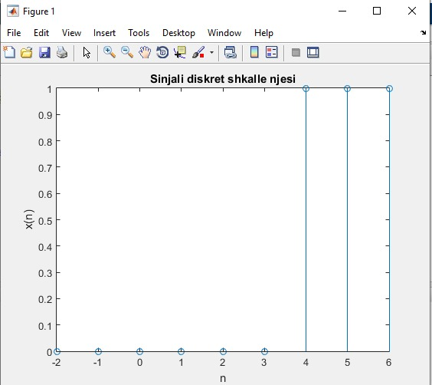

Prej grafikeve dallojmë qe vlerat e tyre përkojnë me ato te gjetura ne piken a) , pra janë ekuivalente.

#### 4.3 Sinjalet sinusoidale

Forma analitike e sinjaleve sinusoidale eshte si me poshte:

𝑥(𝑛) = cos(𝑤0𝑛 + 𝜃), ∀𝑛

Ku θ eshte faza ne radian. Ne MATLAB, funksioni cos (ose sin) perdoren per te gjeneruar nje sekuence sinusoidale. Per shembull, per te gjeneruar x(n) =3cos(0.lπn+π/3)+2sin(0.5πn), 0≤n≤10, ne MATLAB perdorim:

n=[0:10]; x=3*cos(0.1*pi*n+pi/3)+2*sin(0.5*pi*n);

stem (n,x);

**a) Ushtrim:**

Tregoni formen grafike te sinjalit.

### 5. Veprime me sinjale

#### 5.1 Zhvendosja e sinjaleve (Shifting)

Zhvendosja e sinjalit konsiston ne zhvendosjen e cdo monstre (kampioni) aq njesi sa tregon vlera e k-se. Forma analitike e sinjalit me zhvendosje ne kohe y(n) eshte:

𝑦(𝑛) = {𝑥(𝑛 − 𝑘)}

Ne qofte se kemi m=n-k, atehere n=m+k dhe sinjali do te kishte formen e meposhtme:

𝑦(𝑚 + 𝑘) = {𝑥(𝑛)}

Ky operacion nuk ka efekt ne vektorin x, por vektori n eshte ndryshuar duke shtuar vleren k ne cdo element. Kjo mund te implementohet ne MATLAB me funksionin *sigshift* te meposhtem.

% Function does signal shifting y(n)=x(n-no) function [y,n]=sigshift(x,n,no)

n=n+no; y=x; end

##### a) Ushtrim

Duke perdorur funksionin *sigshift* ndertoni sinjalet y(n) kur dihet forma e sinjalit x(n). Paraqisni grafiket ne te njejtin sistem koordinativ dhe tregoni me sa njesi eshte zhvendosur sinjali y(n) kundrejt x(n).

x=[1,1,1,1]; n=[1,2,3,4];

[y1,n2]=sigshift(x,n,6);

[y2,n3]=sigshift(x,n,-6);

stem(n,x,'r'),hold on,stem(n2,x,'b'),hold on,stem(n3,x,'g')

Sinjali origjinal eshte sinjali me te kuqe.Sinjalet e zhvendosura paraqiten me ngjyre jeshile dhe blu.Sinjali jeshil eshte zhvendosur me 6 njesi majtas kurse sinjali blu me 6 njesi djathtas sinjalit origjinal.

#### 5.2 Pasqyrimi i sinjaleve

Pasqyrimi i sinjaleve konsiston ne kembimin e cdo monstre (kampioni) rreth n=0 qe te perftojme nje sekuence vlerash te kembyera te y(n). Forma analitike e sinjalit eshte:

𝑦(𝑛) = {𝑥(−𝑛)}

Ne MATLAB, pasqyrimi implementohet permes fuksionit *sigfold*:

% Funksion qe ben pasqyrimin e sinjalit y(n)=x(-n)

function [y,n]=sigfold(x,n)

y=fliplr(x);

n=-fliplr(n); end

Perse perdoret komanda **fliplr**? (help fliplr ose doc fliplr)

|  |
| --- |
| Komanda fliplr është një funksion në MATLAB që përdoret për të kthyer një vektor ose matricë në drejtimin e kundërt. |

##### a) Ushtrim

Duke perdorur funksionin *sigfold* ndertoni sinjalin y(n) kur dihet forma e sinjalit x(n). Paraqisni grafikun ne sistemin koordinativ.

x=[1,2,3]; n=[2,3,4];

[y,n2]=sigfold(x,n);

stem(n,x,'r'),hold on,stem(n2,y,'b')

#### 5.3 Mbledhja e sinjaleve

{𝑥1(𝑛)} + {𝑥2(𝑛)} = {𝑥1(𝑛) + 𝑥2(𝑛)}

Veprimi i mbledhjes se sinjaleve implementohet duke perdorur operacionin “+”. Kini parasysh qe te dy sekuencat 𝑥1(𝑛)dhe 𝑥2(𝑛)duhet te kene te njejten gjatesi dhe te njejtin tregues. Ne do te perdorim ne MATLAB funksionin e meposhtem per te treguar mbledhjen e dy sinjaleve diskrete.

% Function adds two discrete time sequences y(n)=x1(n)+x2(n)

function [y,n]=sigadd(x1,n1,x2,n2)

n=min(min(n1),min(n2)):max(max(n1),max(n2));

y1=zeros(1,length(n));

y2=y1;

y1(find((n>=min(n1))&(n<=max(n1))==1))=x1;

y2(find((n>=min(n2))&(n<=max(n2))==1))=x2;

y=y1+y2;

end

Perse perdoret komanda **find**?

|  |
| --- |
| Komanda "find" në MATLAB përdoret për të gjetur indekset e vlerave të caktuara në një vektor ose matricë. |

##### a) Ushtrim

Jepet vektori X me vlera: X = [1 0 4 -3 0 0 0 8 6]. Gjeni pozicionet ne vektor per te cilen vektori X ka vlere jo zero. Trego komanden qe perdore.

|  |
| --- |
|  |

##### b) Ushtrim

Jepet vektori X me vlera: X = [1 0 4 -3 0 0 0 8 6]. Gjeni pozicionet ne vektor per te cilen vektori X ka vlere me te madhe se 2. Trego komanden qe perdore.

|  |
| --- |
|  |

##### c) Ushtrim

Duke perdorur funksionin *sigadd* ndertoni sinjalin y(n) si shume dy sinjalesh x1(n) dhe x2(n) kur dihet forma e ketyre sinjaleve. Paraqisni grafikun ne sistemin koordinativ.

x1=[0,2,4,6,8]; n1=[0,1,2,3,4]; x2=[1,3,5,7,9]; n2=[-2,-1,0,1,2]; [y,n]=sigadd(x1,n1,x2,n2) stem(n,y)

Sinjali i pare:

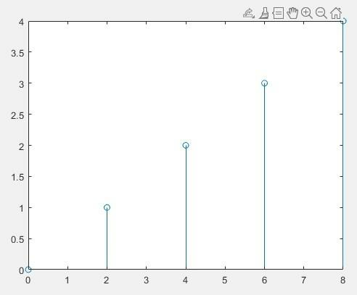

Sinjali i dyte:

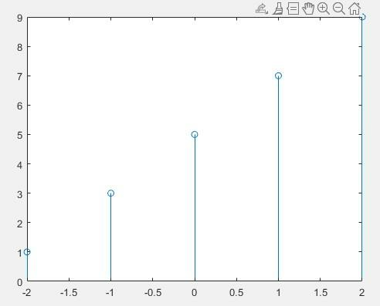

#### 5.4 Shumezimi i sinjaleve

{𝑥1(𝑛)} ∙ {𝑥2(𝑛)} = {𝑥1(𝑛)𝑥2(𝑛)}

Shumezimi i sinjaleve implementohet ne MATLAB permes operacionit “*”. Te njejtin kusht si ne rastin e mbledhjes duhet te plotesojne sinjalet dhe ne rastin e shumezimit. Per te demostruar veprimin e shumezimit te dy sinjaleve diskrete perdorim funksionin e meposhtem ne MATLAB.

% Function multiplies two discrete time sequences y(n)=x1(n)*x2(n)

function [y,n]=sigmult(x1,n1,x2,n2) n=min(min(n1),min(n2)):max(max(n1),max(n2));

y1=zeros(1,length(n));

y2=y1; y1(find((n>=min(n1))&(n<=max(n1))==1))=x1; y2(find((n>=min(n2))&(n<=max(n2))==1))=x2; y=y1.*y2;

end

##### a) Ushtrim

Duke perdorur funksionin *sigmult* ndertoni sinjalin y(n) si prodhim dy sinjalesh x(n) kur dihet forma e ketij sinjali. Paraqisni grafikun ne sistemin koordinativ.

n = -2:10; x = [1:7,6:-1:1];

% ose x=[1, 2, 3 , 4, 5, 6, 7, 6, 5, 4, 3, 2, 1];

% y=[-1,-2,0,1,2,3,4,5,6,7,8,9,10];

[y,n]=sigmult(x,n,x,n);

stem (n, y);